1. **ТЗ:** сделать ретроспективу предыдущих ракет – по сути можно не заморачиваться в картинках над размерами, главное выдержать мысль что от Прото Мечты до ТТ3 они увеличивались по длине, а М1 была меньше ТТ3, да и вообще невысокая. То, как выглядели ракеты – можно найти в нашей группе в записях с пусками, у Ани также остались старые дизайны – их можно использовать за основу. Картинки должны соответствовать брендбуку. Всего должно быть 5 картинок для размещения одной записью. На первой и последующей картинках можно разместить стрелочки вправо, как это сделано в посте:

[**https://vk.com/wall-199697842_677**](https://vk.com/wall-199697842_677)

Это для того, что б было ясно существование следующих картинок.

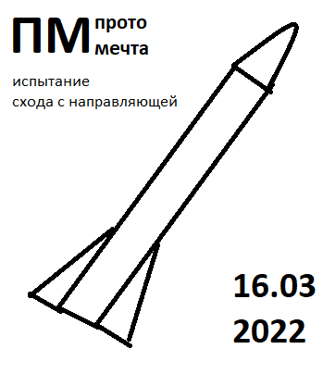

**1 картинка – ПМ:**

Дата пуска : 16.03.2022

Название: ПМ прото мечта

Подпись: испытание схода с направляющей

**2 картинка – ТТ1:**

Дата пуска : 6.05.2022

Название: М-ТТ1 Мечта твердотопливная 1 версия

Подпись: испытание системы спасения

**3 картинка – ТТ2:**

Дата пуска : 20.11.2022

Название: М-ТТ2 Мечта твердотопливная 2 версия

Подпись: внедрение композитных деталей, обновленная электроника

**4 картинка – ТТ3:**

Дата пуска : 20.11.2022

Название: М-ТТ3 Мечта твердотопливная 3 версия

Подпись: финальные испытания перед ЖРД

**5 картинка – М-1:**

Дата пуска : 10.12.2023

Название: М-1 Мечта 1 версия

Подпись: попытка запуска ЖРД

**Дедлайн: 3.03.2024**